1
УДОСТОВЕРЕНИЕ
о повышении квалификации
Настоящее удостоверение выдано

(фамилия, имя, отчество) ^^
в том, что он(а)
с ../?...€■?...,... 200.* г. по М,Ш,..,.. 200^ г. прошел(а) краткосрочное обучение в ГОУ ДПО Саратовский институт повышения квалификации и переподготовку работников образования
(наименований проблемы, темы, пш}ц>аммы
"дополнительного про(|)есоиои8Льиогоо6ра1овлийя1 •••••••••••"•
в объеме. ._{(к}.,.,^,;_, ма.гв


Ректор Методист

Регистрационный №
г. Сарлюв 200^;' I. ^ ','Г

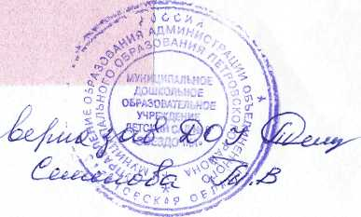
/Сс

